

COURTIER ASSERMENTE – Olivier EVRARD
Tél : 02 99 202 202 – Fax : 02 99 202 200
BP 50 – 35404 ST-MALO Cédex – France

SAINT MALO, le 30/11/2010 $ 1,3124

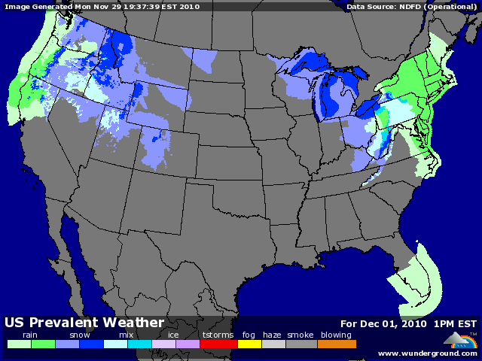

BLE : +/- hausse limitée par la fermeté du dollar, qui revient à son niveau de septembre,
+/- support de la météo US trop sèche avant l’entrée en dormance des blés d’hiver et du temps toujours trop pluvieux sur l’est australien, perturbant la récolte et provoquant une baisse de la qualité,
+/- le crop progress US est inchangé (47% de G/EXC) toujours très en deçà des 63% de 2009,
+/- l’Algérie cherche 50KT embarquement février, le dollar place les blés européens en bonne posture, malgré la hausse qu’il provoque depuis 2 jours,
+/- la Russie parle d’importer 3 millions de mt de céréales fourragères pour palier à la forte baisse de récolte de cette année, mais aussi de la volonté de semer plus de céréales de printemps dans le but de reconstituer ses stocks,
- les inspections US restent décevantes avec 20,8 millions de bx (19,9), toujours en dessous des besoins (26,1). Le cumul régresse à 43,9% contre 52,2% en moyenne,

MAÏS : +/- même pression du dollar sur les cours US et limitation des gains possibles,
+/- la météo argentine et les craintes concernant de possibles importations de la part des Chinois pour éviter une pénurie soutiennent le marché,
- les inspections US restent insuffisantes par rapport aux besoins (23,8 / 38,5) et le cumul accroit son retard (20,9% / 24%), ce qui fait dire à certains opérateurs que l’USDA pourrait revoir à la baisse le poste exportation dans son rapport du 10 décembre,

SOJA : +/- le dollar a érodé les gains au fil de la journée,
+/- le marché reste quand même soutenu par la météo trop sèche sur l’Argentine et le sud du Brésil, alors que des pluies complémentaires sont attendues sur le Mato Grosso, ce qui contrebalance un peu,
+/- toujours de gros chiffres pour les inspections (48,9) pour des besoins qui atteignent 36,4% des projections contre 31,7% en moyenne. Même constat qu’en maïs mais dans l’autre sens.
+/- cela veut dire qu’avec une Chine perpétuellement aux achats, l’USDA pourrait relever ses exportations et donc amenuiser son stock de report,

A SUIVRE : dollar, météo et export.

